ESCOLA:
NOME:
ANO E TURMA: _____________ NÚMERO: _______ DATA:
PROFESSOR(A):

Matemática – 7º ano – 2º bimestre

1. Observe alguns números representados na forma de fração na reta numérica abaixo.

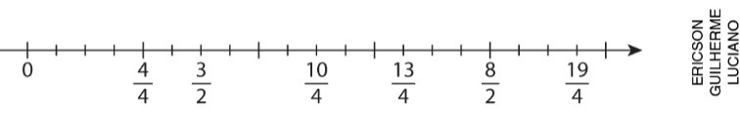
a) Qual dessas frações é igual a 2,5?
______________________________________________________________________________________

b) Quais dessas frações são maiores que 3?
______________________________________________________________________________________

c) Entre quais frações representadas na reta você colocaria o número 1,25?
______________________________________________________________________________________

d) O número 4,38 é menor que uma das frações representadas nessa reta. Qual é essa fração?
______________________________________________________________________________________

2. Observe o extrato bancário do período de três dias da conta de Juliana.

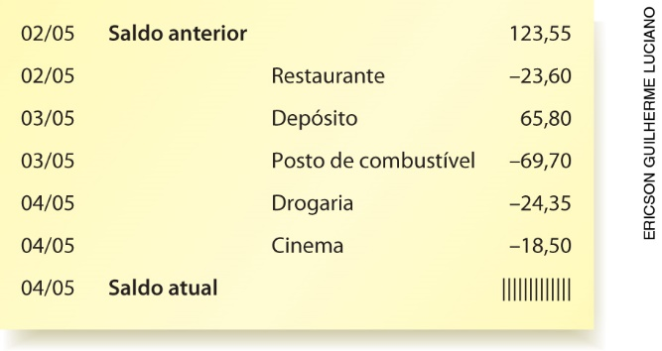

De acordo com o extrato bancário, qual é o saldo da conta de Juliana em 04/05?
( ) a) –35,55 reais
( ) b) 53,20 reais
( ) c) –70,35 reais
( ) d) 71,70 reais

3. Pedro é encanador e pediu a um cliente que comprasse um cano de $\frac{3}{4}$ de polegada. Na loja, o vendedor consultou uma tabela com a espessura dos canos em milímetro. Sabendo que uma polegada corresponde a 25,4 mm, o cliente deve comprar um cano de qual espessura?
( ) a) 0,75 mm
( ) b) 19,50 mm
( ) c) 25,40 mm
( ) d) 33,86 mm

4. Rafael comprou um automóvel. Ele pagou uma entrada de R$ 3.585,00 e parcelou o restante em 12 vezes sem juros. Sabendo que cada prestação do carro será de R$ 865,50, responda:

a) Qual será o valor total a ser pago pelo automóvel?

b) Se Rafael pagasse o automóvel em 12 vezes sem juros, sem pagar o valor de entrada, quanto ele pagaria de prestação mensal pelo mesmo automóvel?

5. Pablo andou 1,2 km até a padaria. Ao sair de lá, resolveu passar na farmácia. Ele caminhou 450 m da padaria até a farmácia e, depois, para voltar para casa, andou mais 95 dam. Quantos metros Pablo caminhou no percurso de ida e volta?
( ) a) 546,2 metros
( ) b) 1.400 metros
( ) c) 1.745 metros
( ) d) 2.600 metros

6. Veja no quadro abaixo quais produtos Valentina comprou no mercado e as respectivas quantidades.

Produto | Quantidade | Massa por unidade
Pacote de arroz | 1 unidade | 5 quilogramas
Pacote de café | 1 unidade | 250 gramas
Cabeça de alho | 3 unidades | 30 gramas
Cebola | 4 unidades | 0,1 quilograma
Pacote de feijão | 1 unidade | 1 quilograma
Pacote de açúcar cristal | 2 unidades | 0,5 quilograma

Assinale a alternativa que apresenta a massa total, em quilograma, dos produtos comprados por Valentina.
( ) a) 286,6 quilogramas
( ) b) 6,88 quilogramas
( ) c) 28,60 quilogramas
( ) d) 7,740 quilogramas

7. Na casa de Rafaela, havia um reservatório de água, parecido com um bloco retangular com as seguintes dimensões: 4 m, 2 m, 1 m. Rafaela vai trocar o reservatório por outro que seja cúbico e tenha o mesmo volume do antigo reservatório.
Quais devem ser as dimensões, em decímetro, do novo reservatório?

8. Sabendo que um taxista cobra R$ 5,00 de tarifa fixa, mais R$ 2,80 por quilômetro rodado, qual alternativa apresenta uma expressão algébrica que permite calcular o valor de uma corrida de x quilômetros com esse taxista?
( ) a) 5 – 2,8x
( ) b) 2,8 + 5x
( ) c) 5 + 2,8x
( ) d) 2,8 + 5 + x

9. Observe a sequência a seguir.
2, 4, 8, 16, 32, 64, 128

a) Que regularidade é possível identificar nessa sequência?
______________________________________________________________________________________
______________________________________________________________________________________

b) Escreva uma expressão algébrica para representar essa sequência numérica.
______________________________________________________________________________________

c) Seguindo essa regularidade, qual seria o próximo número da sequência?
______________________________________________________________________________________

10. Considerando n como um número natural maior ou igual a 1, Priscila e Edna representaram sequências numéricas. Observe.

Priscila | Edna
$$a_{n}=10∙\left(n-1\right)+1$$ | $$a_{1}=1$$  $$a_{n+1}=a_{n}+10$$

De acordo com as representações feitas por Priscila e Edna, podemos afirmar que:
( ) a) a sequência descrita por Edna não é recursiva.
( ) b) as duas representações correspondem à mesma sequência numérica.
( ) c) o décimo termo da sequência representada por Priscila tem uma unidade a mais que o décimo termo da sequência representada por Edna.
( ) d) o quinto termo da sequência representada por Priscila tem dez unidades a menos que o quinto termo da sequência representada por Edna.

